Servicio nacional de Aprendizaje SENA

Centro de Biotecnología Industrial Palmira

TALLER DE ALGORITMOS 2- PSint

Autor

Emanuel Gonzalez Hidalgo

Palmira (07/08/26)

1. Leer un valor correspondiente a la edad de una persona, si la edad es mayor o igual a 18 imprimir un mensaje “Mayor de edad”, de lo contrario imprimir “Menor de edad”.
2. Leer dos valores, imprimir el mayor y el menor.
3. Leer 5 valores, sumarlos, imprimir la suma, el mayor y el menor.
4. Leer 3 valores correspondientes a los lados de un triángulo, determinar si el triángulo es equilátero, isósceles o escaleno.
5. Leer 3 valores correspondientes a las notas de un estudiante, cada nota tiene un valor mínimo de 1 y máximo de 5, calcular la definitiva, si la definitiva es menor a 3 imprimir un mensaje indicando que el estudiante reprobó, de lo contrario imprimir un mensaje indicando que aprobó.
6. Se desea escribir un algoritmo que pida la altura de una persona, si la altura es menor o igual a 150 cm envíe el mensaje: “Persona de altura baja”; si la altura está entre 151 y 170 escriba el mensaje: “Persona de altura media” y si la altura es mayor a 171 escriba el mensaje: “Persona alta”.
7. Dado un número entre 1 y 7 escriba su correspondiente día de la semana así: 1- Lunes, 2- Martes, 3- Miércoles, 4- Jueves, 5- Viernes, 6- Sábado, 7- Domingo. Exprese el algoritmo usando diagrama de flujo.
8. Dado un valor, calcular el descuento considerando que por encima de un 100.000 el descuento es el 10% y por debajo de 100.000 es el 2%.
9. Diseñar un programa que permita calcular el valor de la factura correspondiente a la compra de un artículo determinado, el IVA es del 12%, y si el precio bruto (precio de venta más IVA) es mayor de $150.000 se debe realizar un descuento del 5%.

10. Diseñar un programa que lea la temperatura promedio de un día, e imprima el tipo de clima correspondiente de acuerdo a la siguiente tabla:
≤ 10: Frío
> 10 y ≤ 20: Nublado
< 20 y ≤ 30: Caluroso
> 30: Tropical
11.Diseñe un programa que lea un número y determine si este se encuentra en alguno de los siguientes intervalos: de 20 a 50, o de 70 a 120, o de 150 a 300, o de menor a 20, o de 51 a 69, o de 121 a 149; si el número es mayor a 300 imprimir un mensaje especificando que el número no se encuentra en ningún intervalo.
12.Calcule e imprima Y como una función de X, de acuerdo con:
3.15X + 5.25, si X < -4
X² − 16, si -4 ≤ X < 4
4.12X − 5, si 4 ≤ X < 35
X⁵ − 7X, si X ≥ 35
13.Una institución de crédito desea un programa para obtener el extracto de cuenta de sus clientes. Si la deuda de un cliente es de $500.000 se cobra un interés del 3%; si el valor es mayor a $300.000 y no mayor a $500.000 se le cobra un interés del 6%; si la deuda es menor o igual a $300.000 no se le cobra interés. Desarrolle un algoritmo que permita leer el monto de la deuda de un cliente y calcular el valor total a cobrar.

RESPUESTAS 1-9
1. edad correspondiente a una persona mayor o menor
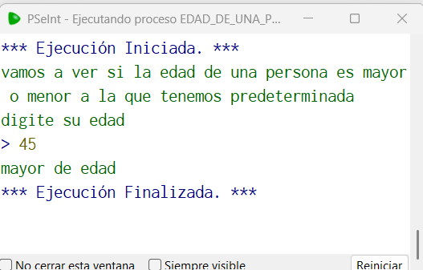
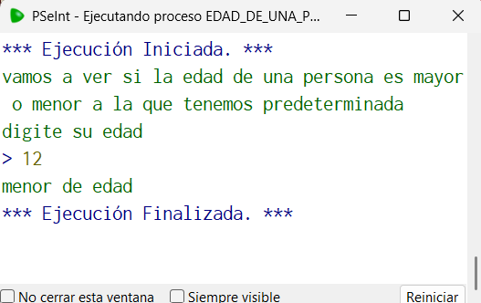
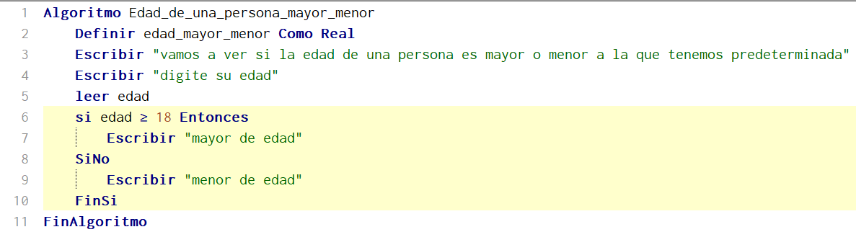
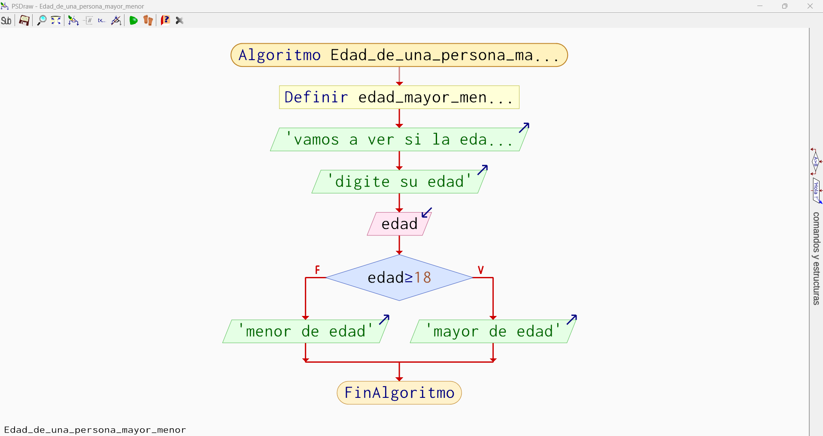

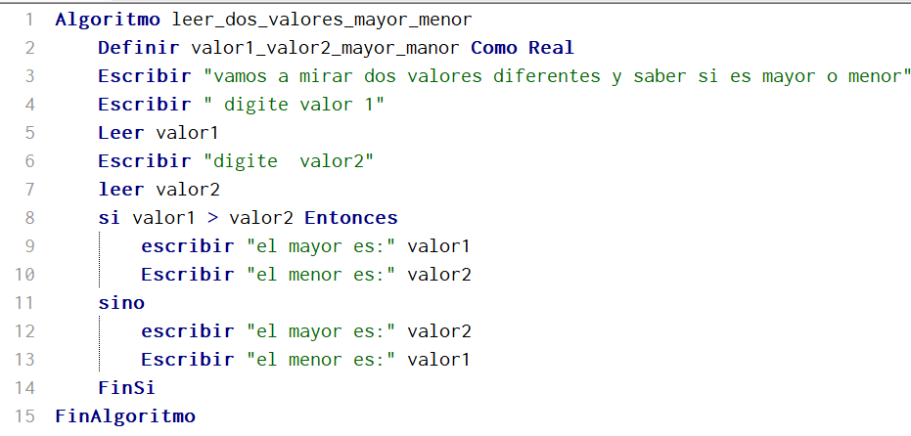
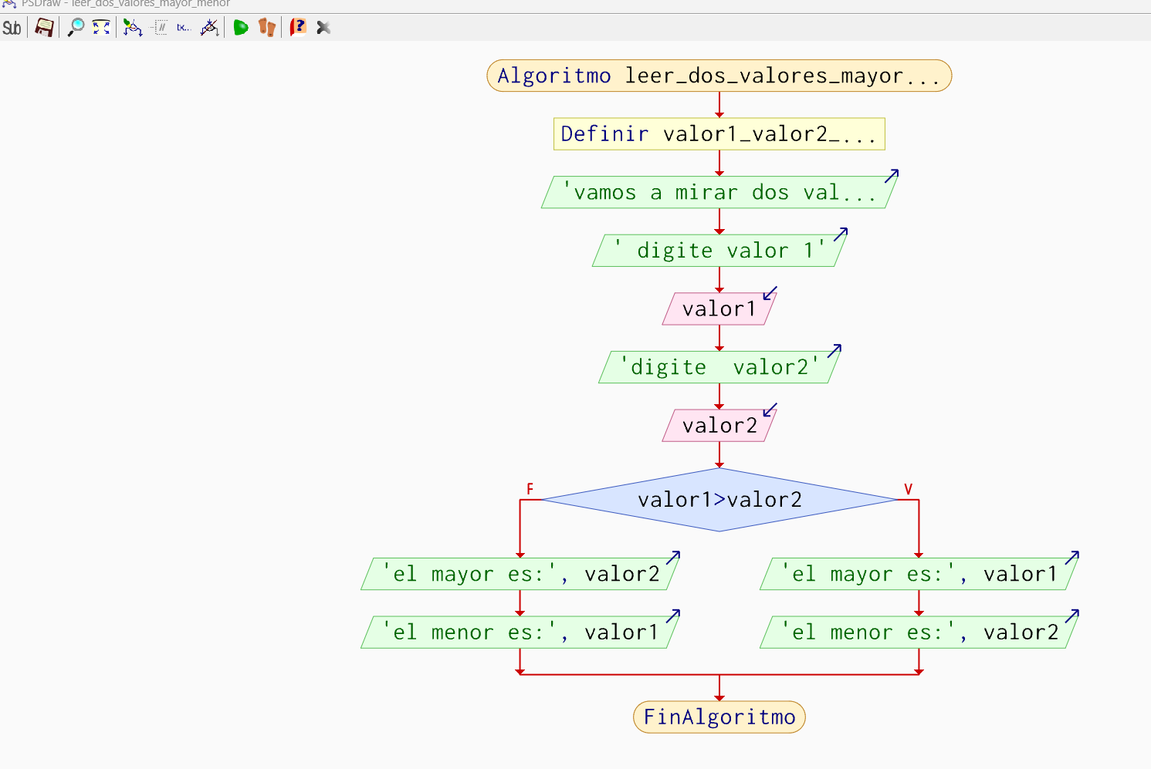
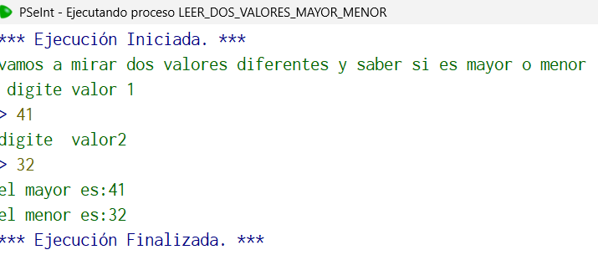
2. leer dos valores, imprimir mayor o menor

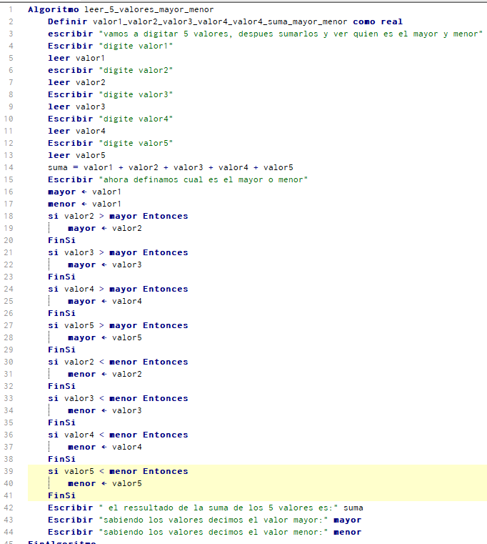
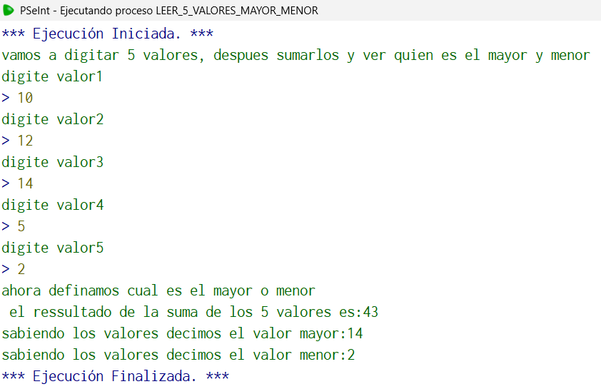
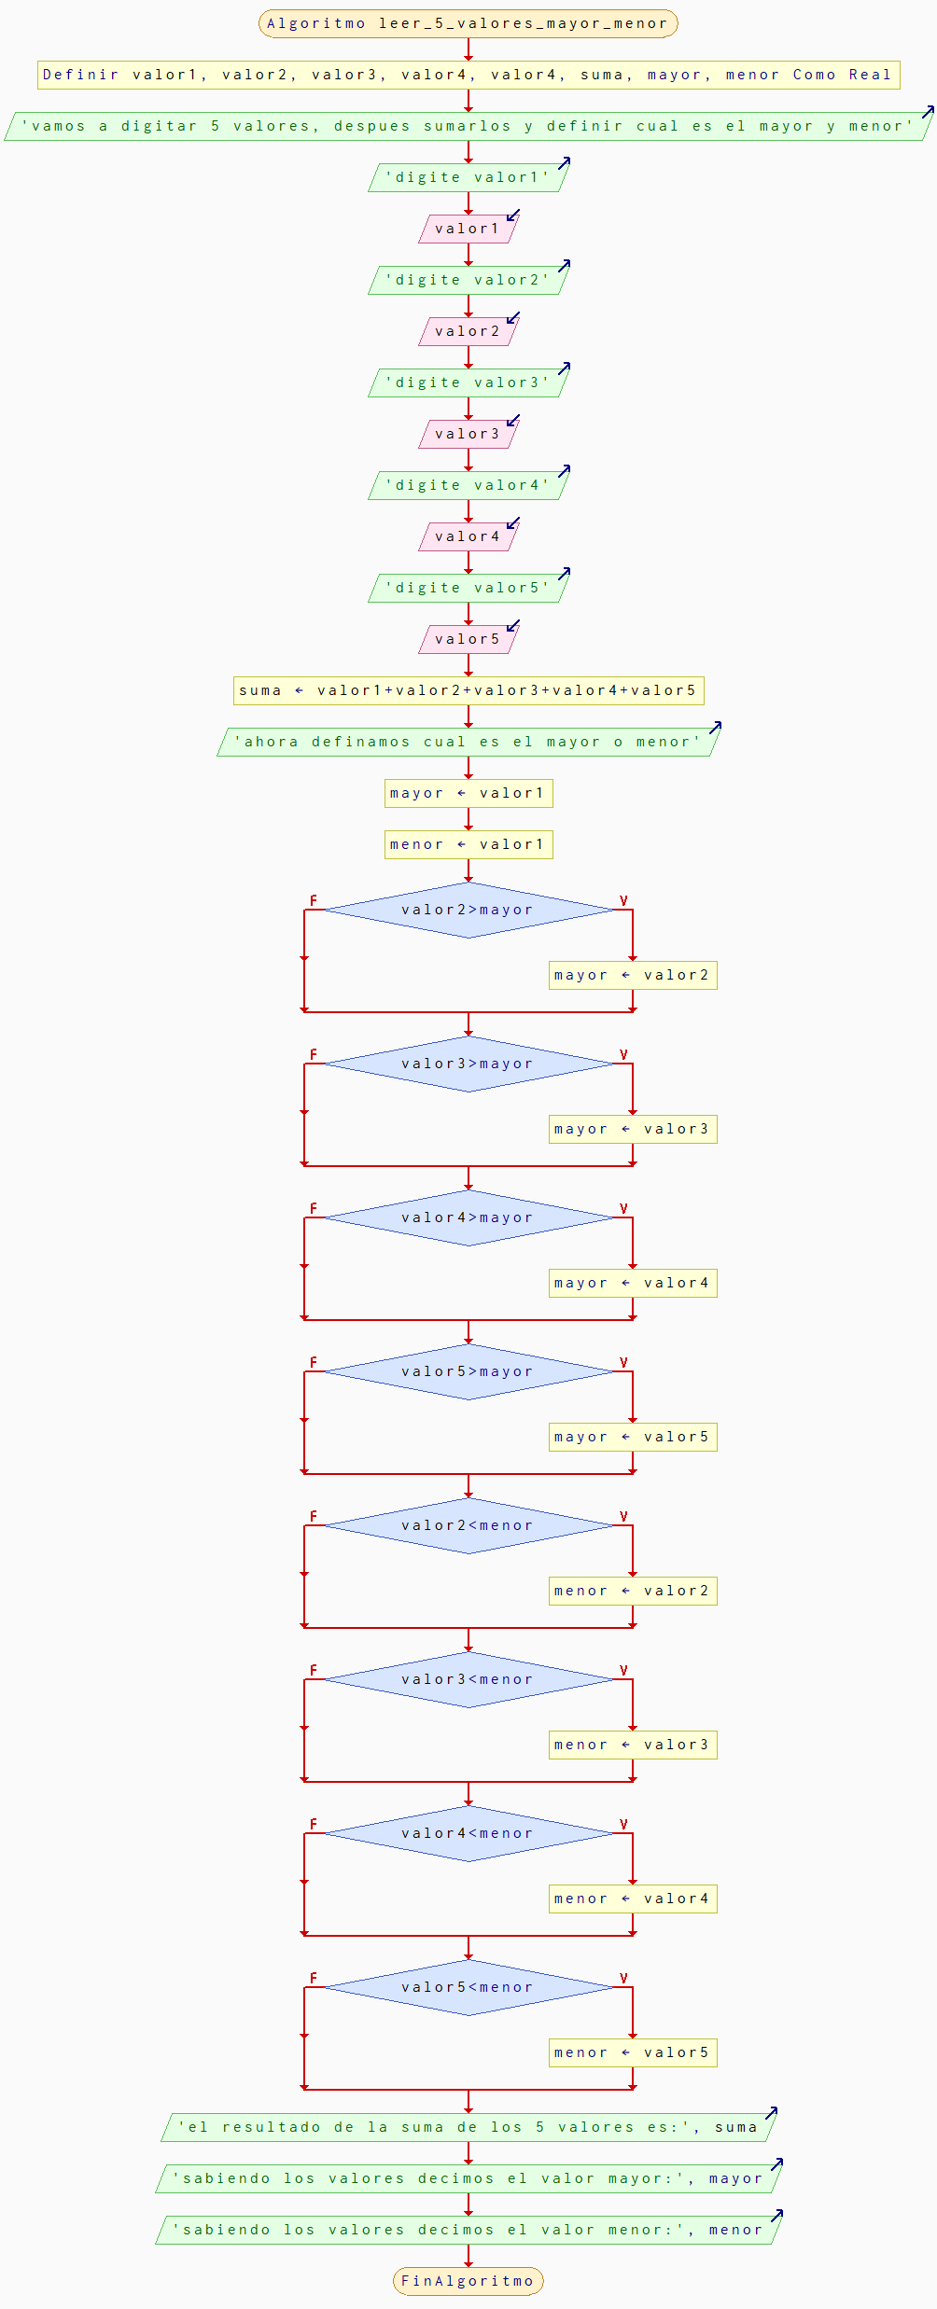
3. Leer 5, valores; sumarlos, y definir mayor y meno

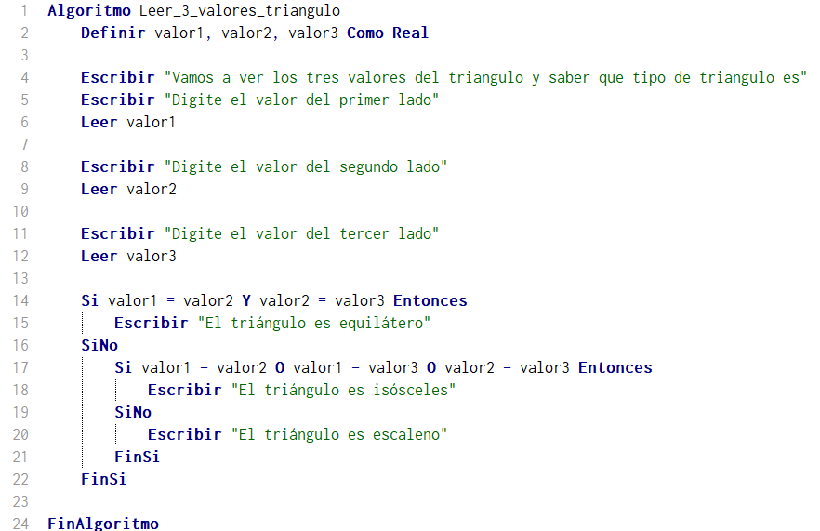
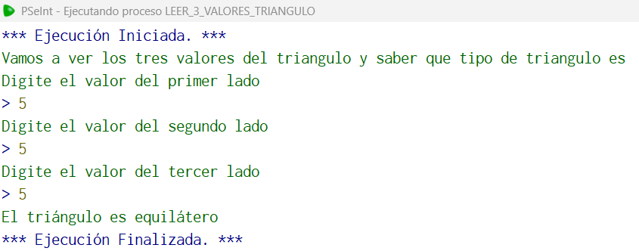
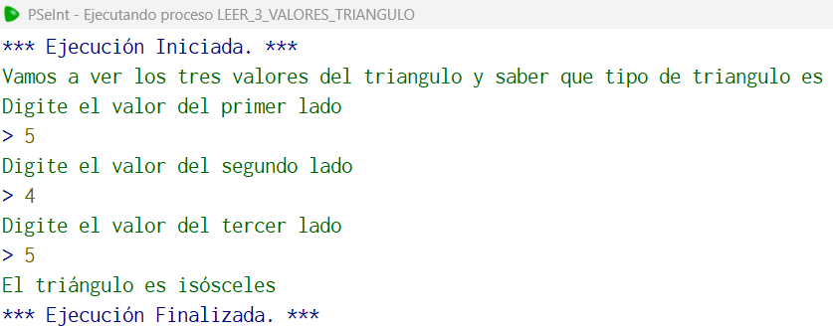
4, leer 3 valores correspondientes a los lados de un triangulo

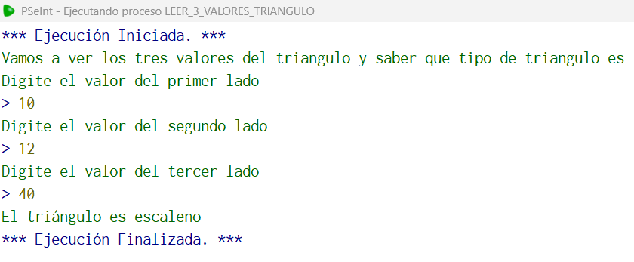
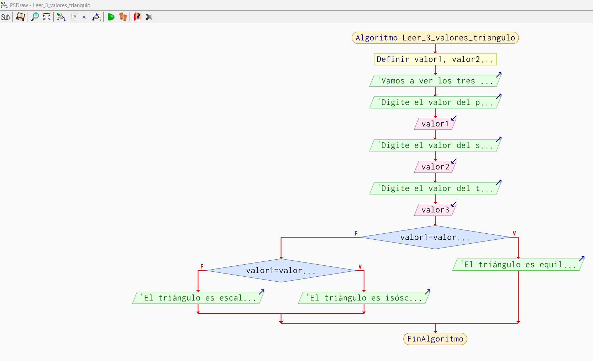

5. Leer 3 valores correspondientes a las notas de un estudiante, nota minia 1, máxima 5, menor de 3 reprobo
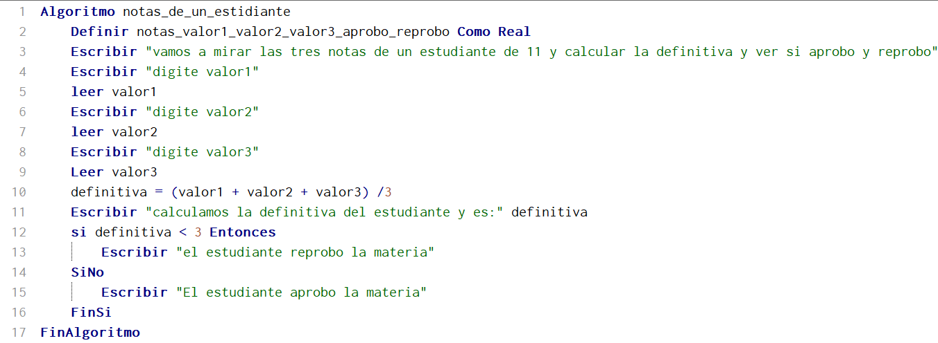
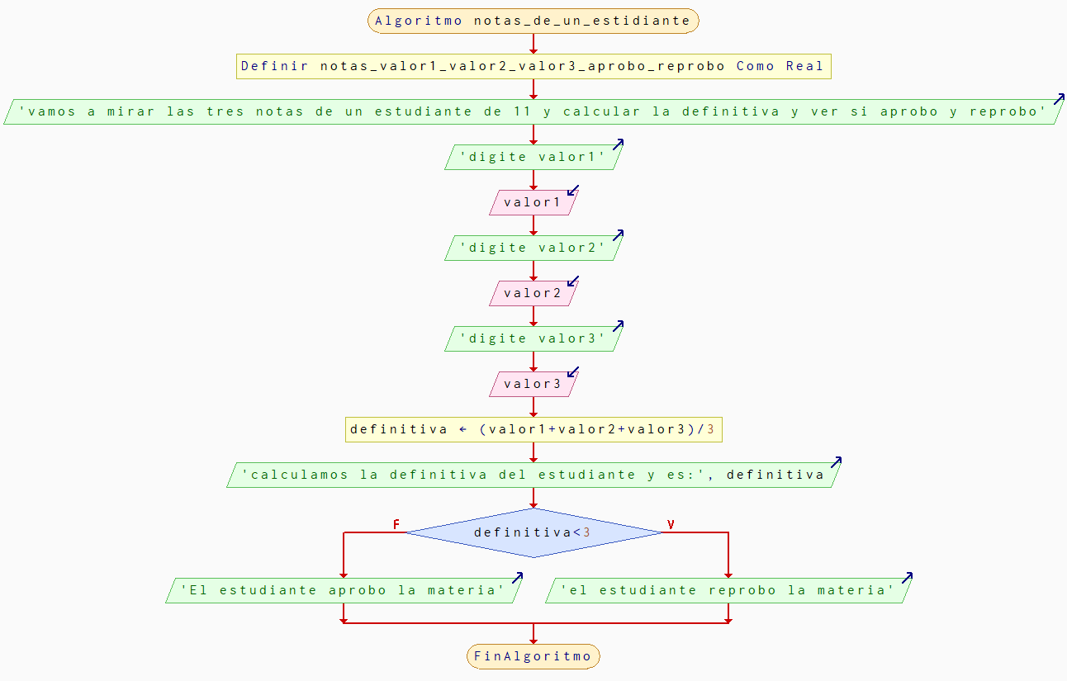
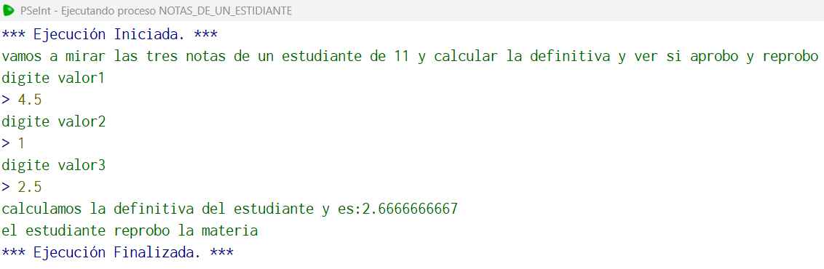
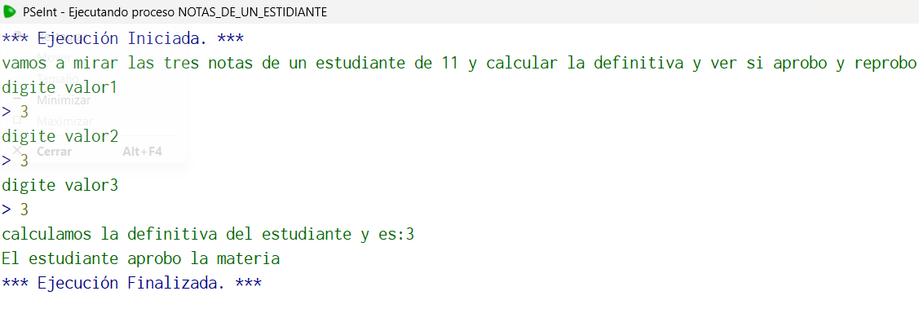

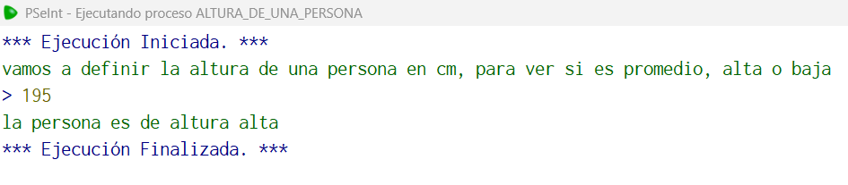
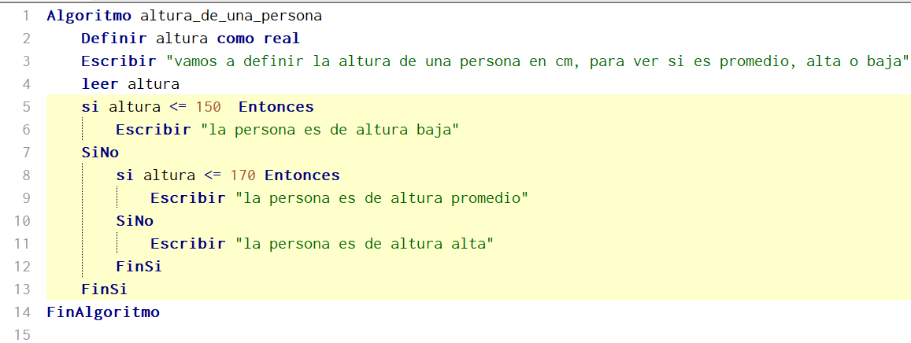
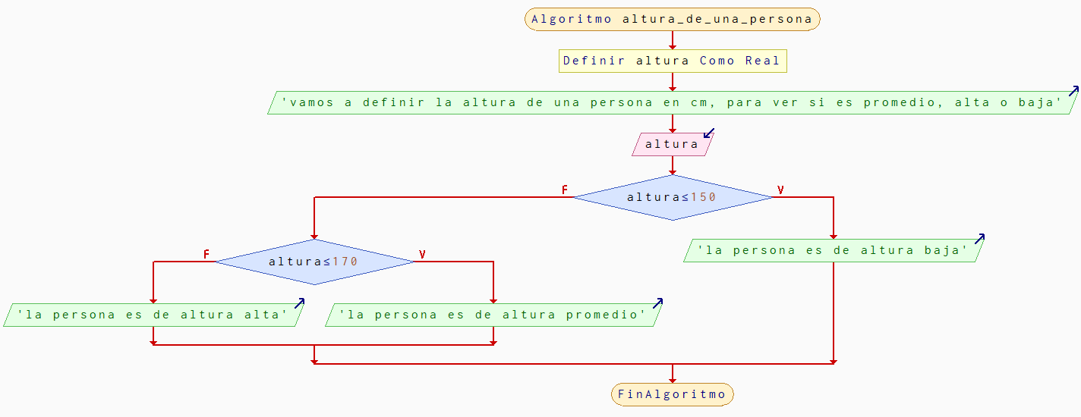
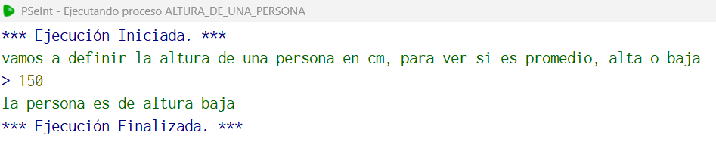
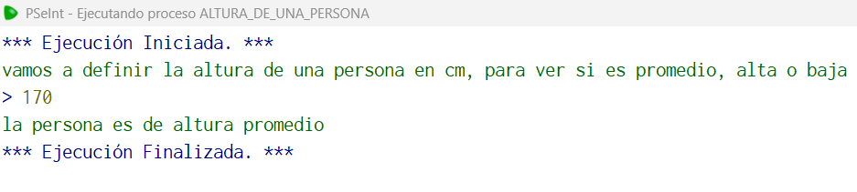
6. Se desea escribir un algoritmo que pida la altura de una persona

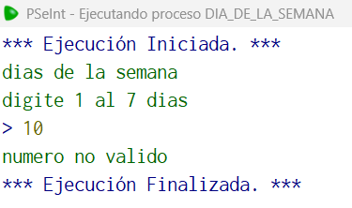
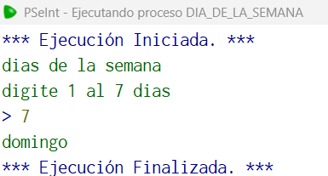
7. Dado un número entre 1 y 7 escriba su correspondiente día de la semana, exprese el algoritmo usando diagrama de flujo.
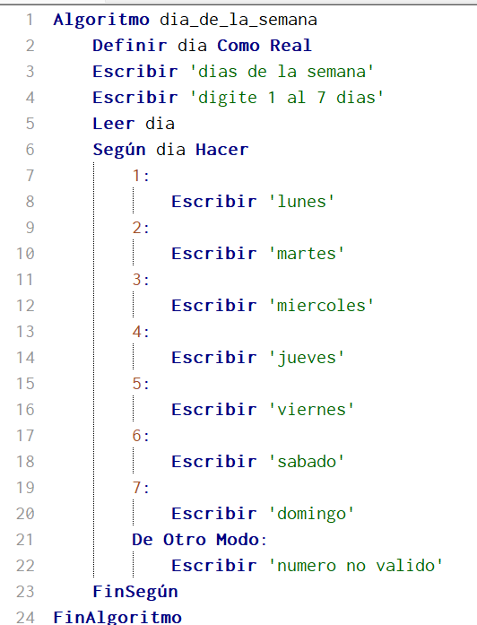
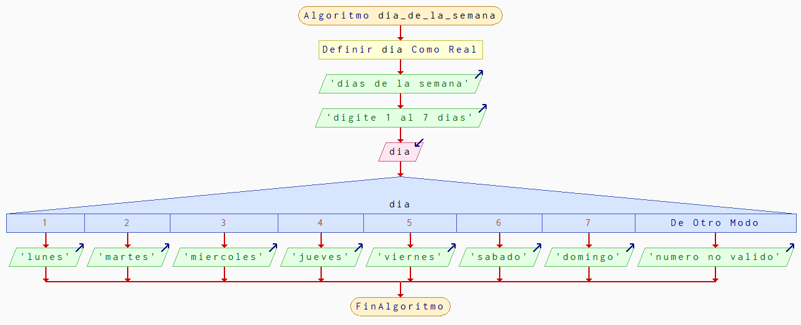

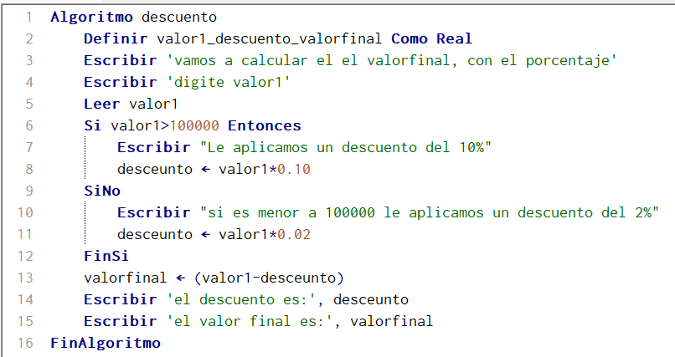
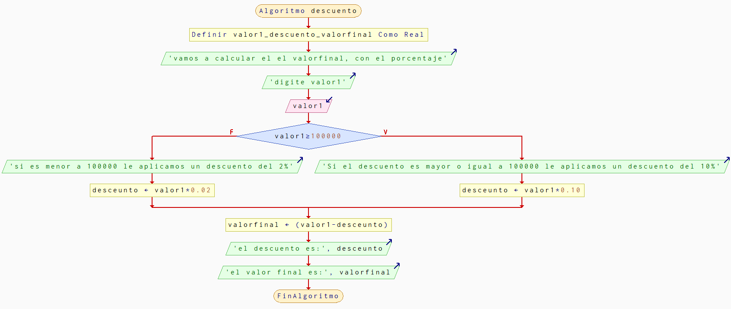
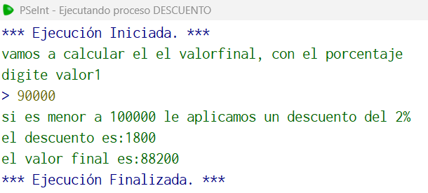
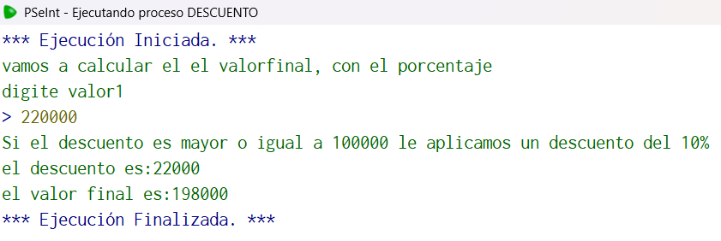
8. Dado un valor, calcular el descuento considerando

9. Diseñar un programa que permita calcular el valor de la factura correspondiente a la compra de un artículo más IVA
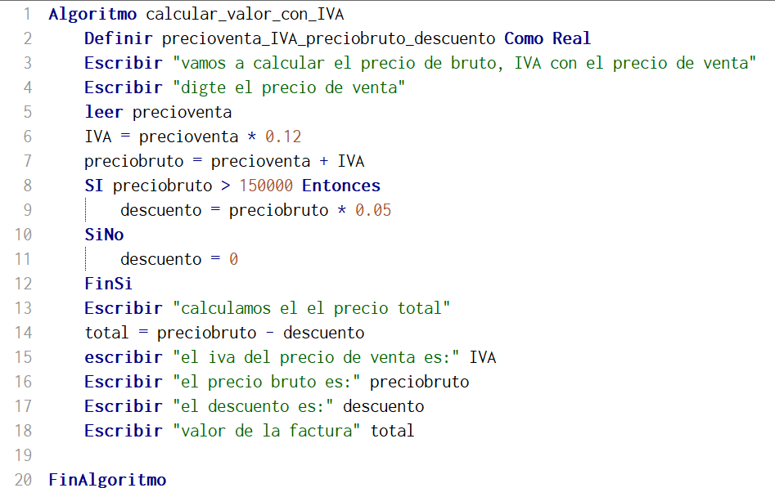
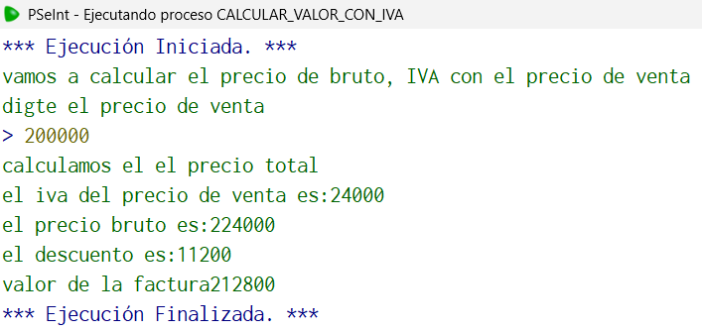
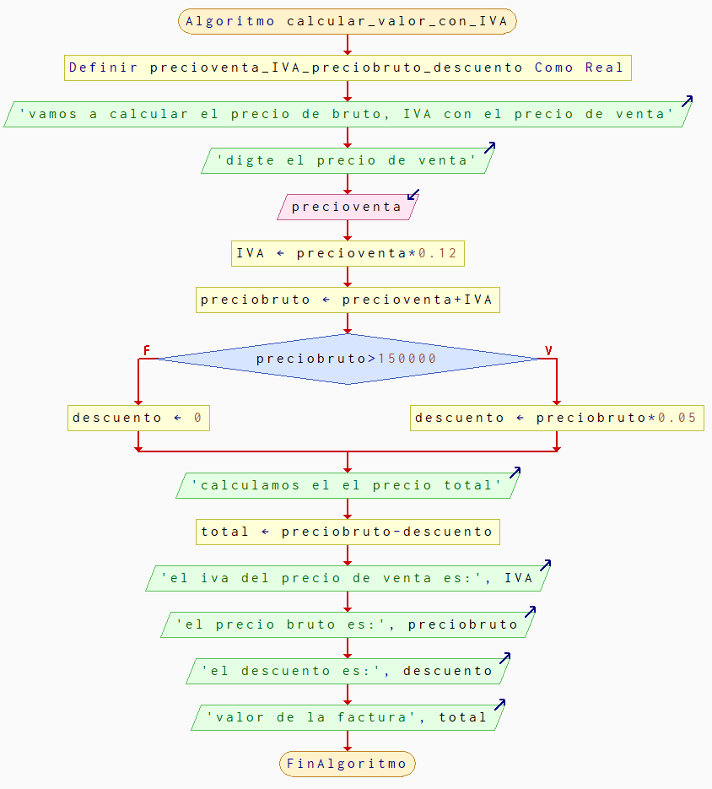

10. Diseñar un programa que lea la temperatura promedio de un día

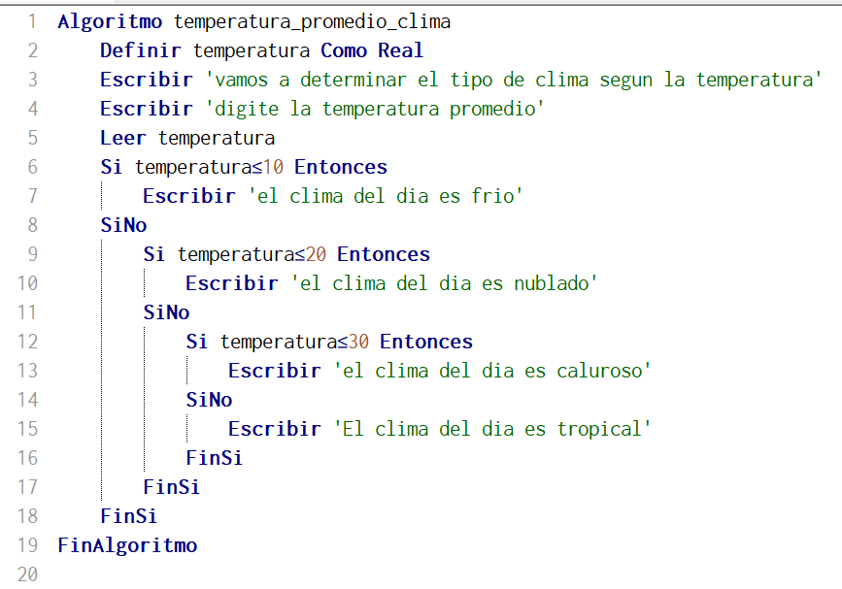
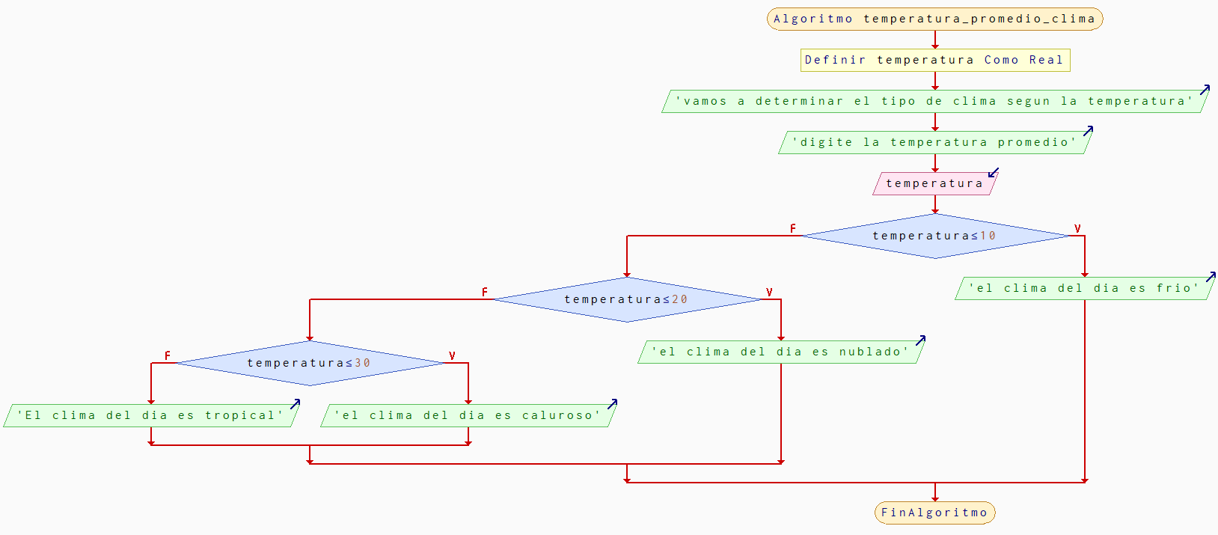
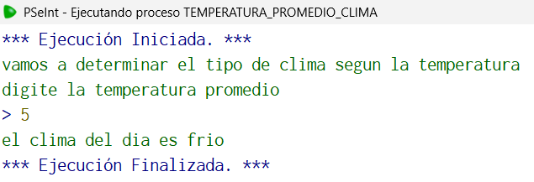
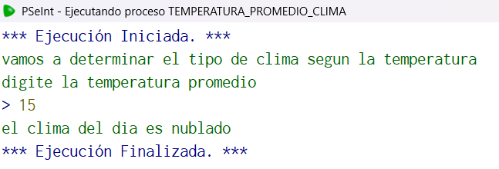

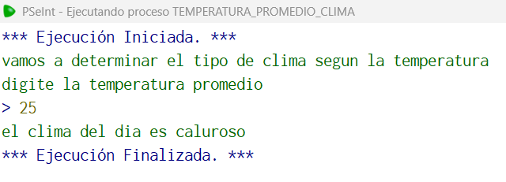
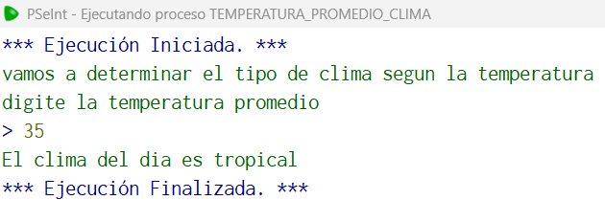

11. Diseñe un programa que lea un número y determine si este se encuentra en intervalos
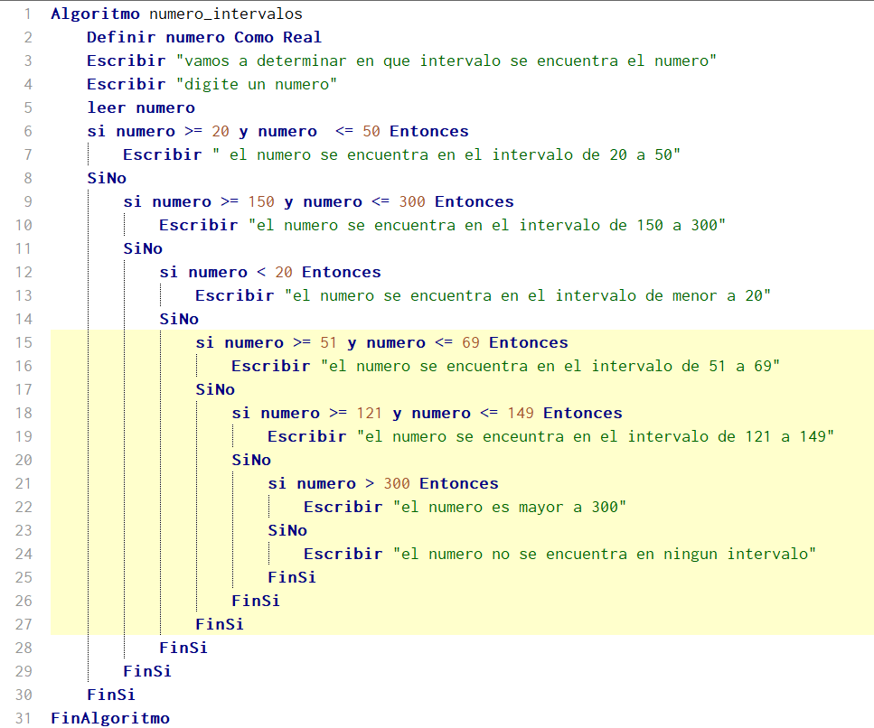
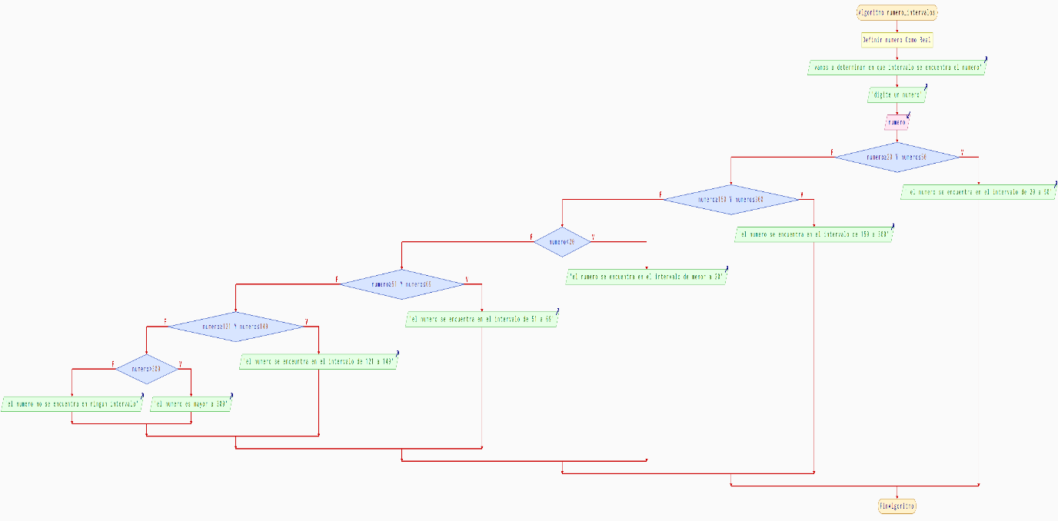
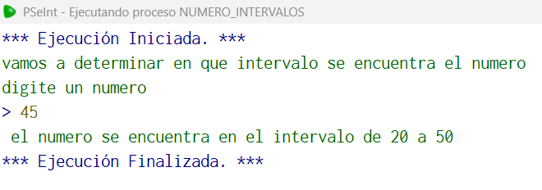

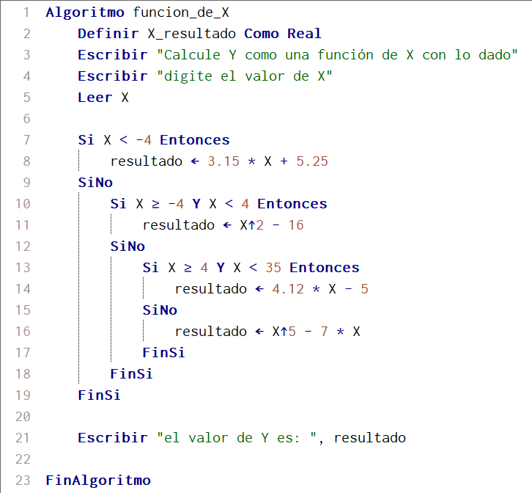
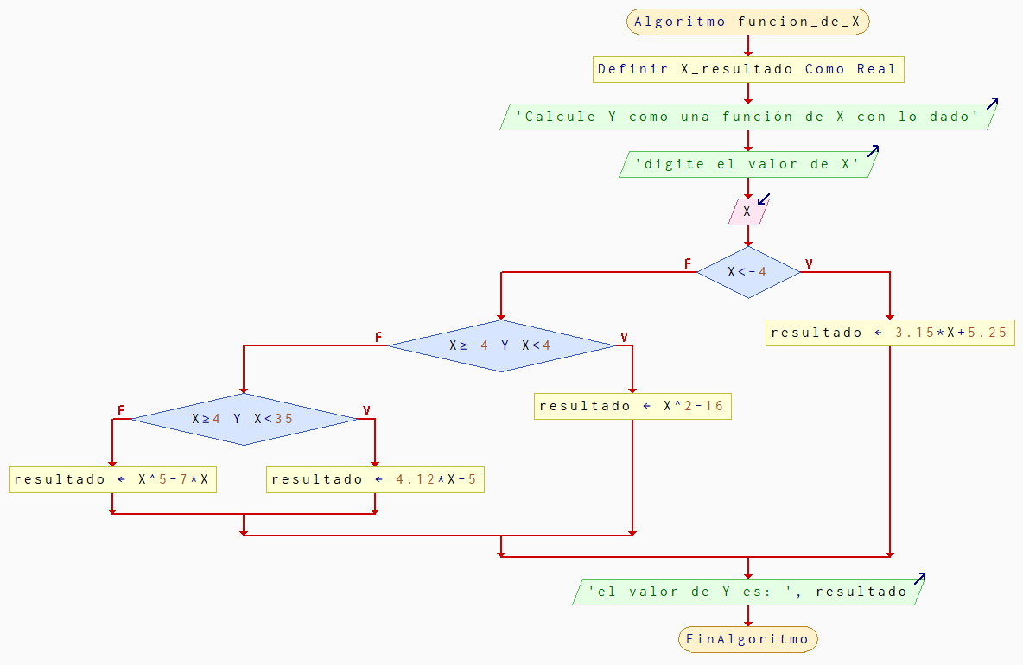
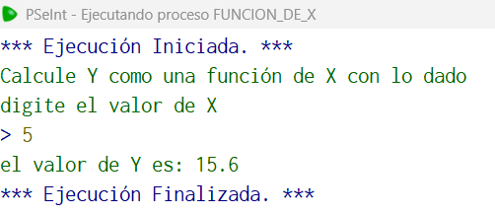
12. Calcule e imprima Y como una función de X

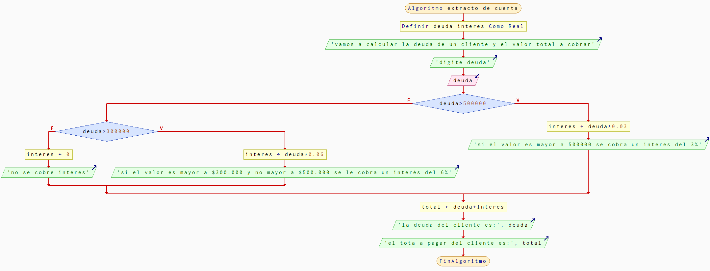
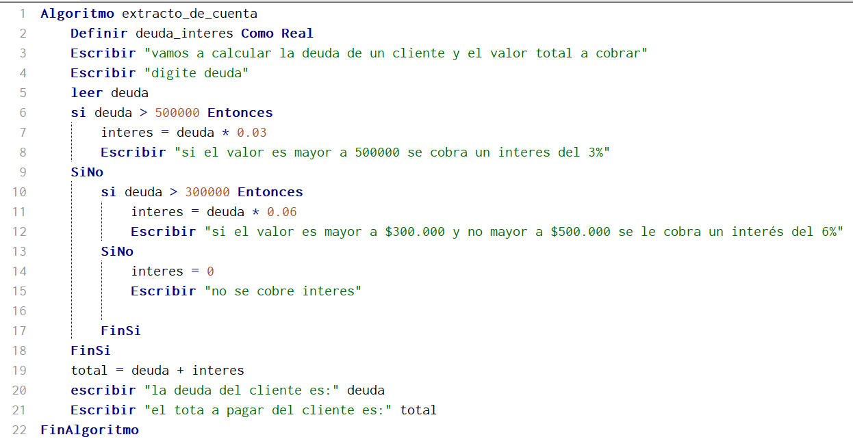
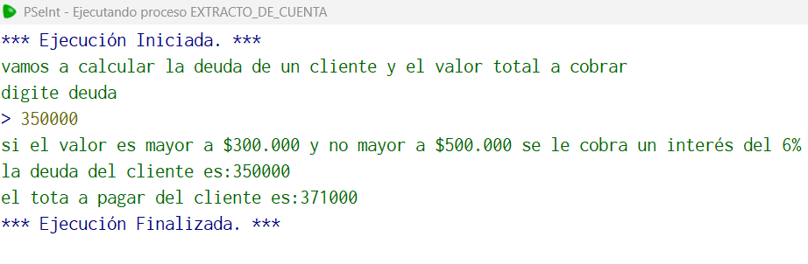
13.Una institución de crédito desea un programa para obtener el extracto de cuenta de sus clientes.

